**Milaan**

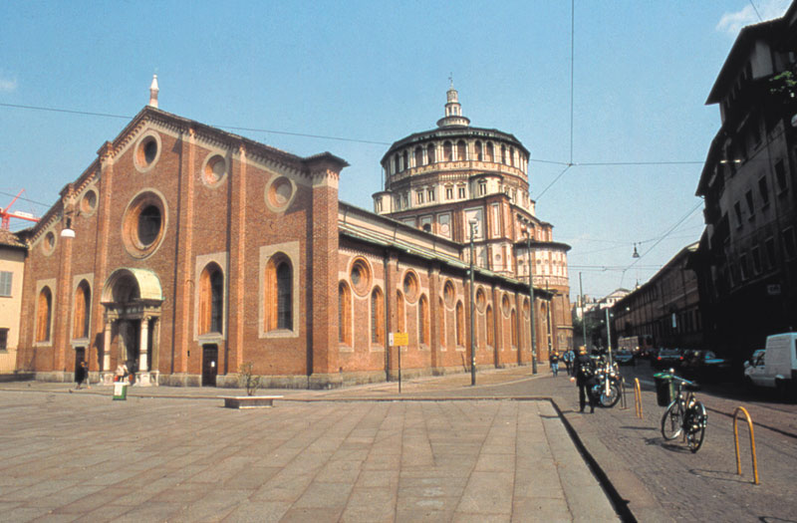

**Santa Maria delle Grazie**

* De Santa Maria delle Grazie is een van de beroemdste kerken in Milaan.
* Een grondige renovatie resulteerde in een intrigerende combinatie van gotische en renaissance elementen.
* De kerk is desondanks vooral bekend vanwege 'Het Laatste Avonmaal' van Leonardo da Vinci, dat in de refter te bewonderen is.

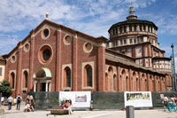**Geschiedenis**

Santa Maria delle Grazie

* In 1463 gaf de Dominicaanse orde architect Guinforte Solari de opdracht een kerk te bouwen voor hun klooster.
* Solari ontwierp een prachtig bouwwerk in een laatgotische stijl, dat in 1490 voltooid werd.
* Ludovico Il Moro, de hertog van Milaan, vond dat de Santa Maria delle Grazie een uitstekende laatste rustplaats zou zijn voor hem en zijn vrouw en ter voorbereiding vroeg hij in 1492 aan Donato Bramante om de kerk aan te passen.
* Bramante herbouwde de apsis en bekroonde het met een prachtig zestienzijdig koepel in renaissance stijl.
* 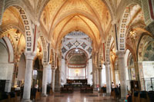De vrouw van Ludovico, Beatrice d'Este, werd hier in 1497 begraven.   
  Ludovico di Moro zelf werd echter in 1500 uit Milaan verdreven en zijn grafmonument werd naar de Certosa van Pavia overgebracht.

Het middenschip

* In 1943 werd het klooster grotendeels vernield door geallieerde bombardementen.
* De kerk zelf werd hierbij beschadigd, maar de koepel van Bramante bleef ongedeerd.
* Het gebouw werd kort na de oorlog, in 1947, gerestaureerd.

**De Kerk**

* Zowel het interieur als het exterieur tonen een interessante combinatie van gotische en renaissance stijlkenmerken.
* De eerder sobere bakstenen gevel werd ontworpen door Solari; het portaal in renaissance stijl dat toegang geeft tot de kerk wordt toegewezen aan Bramante.
* Het lunette boven de ingang werd geschilderd door Leonardo da Vinci en toont Maria vergezeld door Ludovico en zijn vrouw.
* De buitenkant van de kerk wordt echter gedomineerd door de meersterlijk ontworpen koepel van Bramante, die versierd is met wapenschilden en medaillons van heiligen.
* 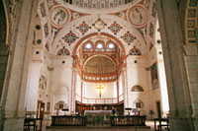Het centrale schip en de zijbeuken zijn dan weer prachtige voorbeelden van laatgotische architectuur met elegante puntbogen versierd met verfijnde fresco's.

De apsis

* De apsis in renaissance stijl is minder rijk versierd en ziet er in vergelijking erg sober uit.
* Langs de zijbeuken liggen een aantal kapellen, waarvan vele prachtig versierd zijn met fresco's.
* Ook vermeldenswaardig is het houten koor in de apsis. Aan de linkerkant bevindt zich de toegang tot de Chiostrino delle Rane, een kleine kruisgang dat genoemd is naar de bronzen kikkers in de fontein. Van hieruit heb je een mooi zicht op de koepel van de kerk.

**Het Laatste Avondmaal**

* 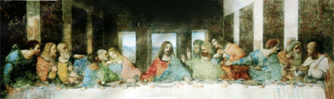Aanpalend aan de kerk staat een bescheiden gebouw dat bekend staat onder de naam Cenacolo Vinciano.

Het Laatste Avondmaal

* Het werd door Solari gebouwd als refter voor de Dominicanen en is nu beroemd vanwege het meesterwerk van Leonardo da Vinci, die hier tussen 1495 en 1498 op vraag van Ludovico di Moro Het Laatste Avondmaal schilderde.
* De kunstenaar toont hierbij het moment waarop Jezus aan zijn discipelen meedeelt dat een van hen hem zal verraden.
* Het werk toont hun verbazing met een groot realisme in de gelaatsuitdrukkingen, met levendige poses en een subtiele belichting.
* Da Vinci gebruikte voor het schilderen van het werk een expirementele techniek, de Tempera Forte, om Het Laatste Avondmaal te schilderen.
* Dit liet hem toe om meer nuances in het werk te leggen dan wanneer hij een traditioneel fresco had geschilderd, maar reeds in 1518 werd het duidelijk dat deze techniek leidde tot een zeer snelle slijtage van het schilderwerk.
* In 1568 beschouwde kunsthistoricus Giorgio Vascari het werk reeds als verloren.
* Michelangelo Bellotti herschilderde het werk volledig in 1726 en er volgden talloze restauraties, de laatste ervan werd aangevangen in 1970 en was pas in 1999 voltooid.
* Tegenover het meesterwerk van Leonardo da Vinci is ook nog een fresco van Donato Montorfano te zien.
* Beide schilderijen ontsnapten haast miraculeus aan de bombardementen van 1943 die de rest van de refter tot een ruïne herleidden, naar verluidt dankzij zandzakken die tegen de muren waren geplaatst ter bescherming.